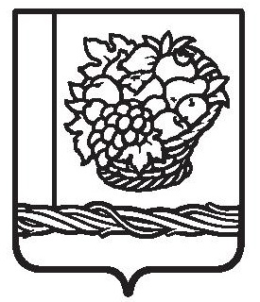

РЕСПУБЛИКА ДАГЕСТАН

АДМИНИСТРАЦИЯ МУНИЦИПАЛЬНОГО РАЙОНА

«МАГАРАМКЕНТСКИЙ РАЙОН»

ПОСТАНОВЛЕНИЕ

« 03 » 10 2025 №1141 с. Магарамкент

О внесении изменений в Положение об оказании социальной
помощи и социальной поддержки жителям муниципального
района «Магарамкентский район», являющимся участниками
Специальной военной операции и членам их семей

П о с т а н о в л я ю:

1.Внести в Положение об оказании социальной помощи и социальной поддержки жителям муниципального района «Магарамкентский район», являющимся участниками Специальной военной операции и членам их семей, утвержденное постановлением администрации МР «Магарамкентский район» от 20 мая 2024 года №349, следующие изменения:
в пункте 5.1. раздела 1 слова «в размере 100000 рублей, заменить словами «в размере 300000 рублей».

2.Настоящее постановление распространяется на правоотношения, возникшие с 1 октября 2025 года.

3.Признать утратившим силу постановление администрации МР «Магарамкентский район» от 3 февраля 2025 года №114.

4.Опубликовать настоящее постановление на официальном сайте администрации МР «Магарамкентский район» в сети Интернет.

Врио главы муниципального района Н.Р.Эфендиев

